Tisková zpráva 14.4. 2014

SHIFT-X vstupuje do své poslední fáze

Mezinárodní projekt SHFT-X, který od roku 2012 realizuje Mikroregion Sokolov – východ, si předsevzal prohloubit využití průmyslového kulturního dědictví ve prospěch dalšího rozvoje našeho sokolovského regionu.

Projekt v pořadí 4. setkáním mezinárodního pracovního týmu, které se uskutečnilo na přelomu března a dubna, definitivně vstoupil do své závěrečné fáze. Seznámit se s dosavadními výsledky našich partnerů a zároveň je informovat o našich zkušenostech jsme tentokrát zajeli do Štýrského Eisenerzu.

Z třídenního programu mě osobně nejvíce zaujal kolotoč přenášek a diskusí, ve kterém se během 2 hodin ve 4 skupinách prezentovalo celkem 16 hodnotných příspěvků. Nejvíce jsem ocenil vystoupení Gerfrieda Tiffnera z rakouského sdružení Steierische Eisenstrasse. Záviděl jsem mu přístup majitelů železnorudného dolu, kteří iniciativně spolupracují s odborníky na ještě větším zpřístupnění unikátní terasovité hory Eisenberg pro turisty. S Ing. Zdeňkou Michalovskou jsme pak vyzpovídali Gerfrieda Tiffnera na téma jejich zkušeností při propagování regionu pomocí tzv. ambasadorů. Ing. Eva Slámová zase zaujala ve své přednášce naší dohodou o spolupráci infocenter a nápadem na sdružení prostředků na propagaci pro zlepšení image regionu.

V oněch dnech byla Evropa zaplavená sluncem a teplým jarním počasím, což předčasně probudilo přírodu. Ve Štýrských Alpách v nadmořské výšce 1020m , kde ležel náš hotel, mívají v tuto dobu pravidelně ještě metr sněhu. Tentokrát jsme se zde ale mohli kochat pro nás vzácným pohledem na šafránové louky nebo bledulemi zaplavené rokle.

V Eisenerzu využívají dobrých podmínek pro zimní sporty a tak není divu, že sportovci z tohoto malého městečka dovezli z poslední olympiády v Soči 3 medaile. Pro mě je to pěkný příklad toho, jak využívat silných stránek regionu pro jeho další rozvoj a zlepšování image.

Ing. Miroslav Makovička, manažer Mikroregionu Sokolov – východ
Fotografie: Společné jednání • železnorudný důl Erzberg
Jarní horská květena
Sportoviště

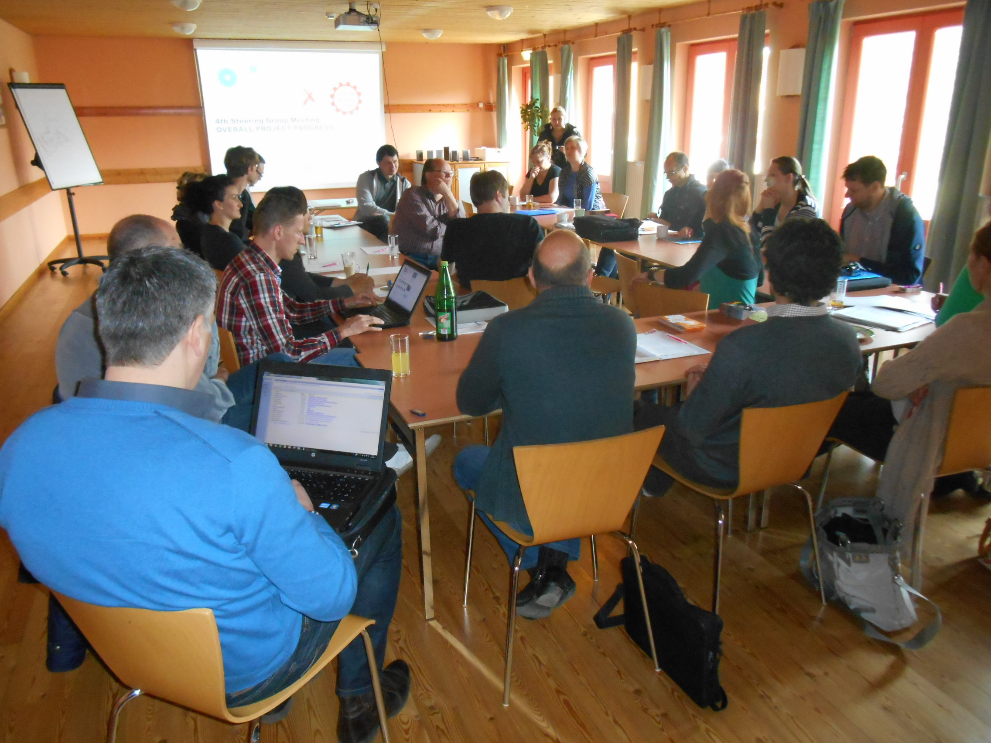  Foto: © MSV | 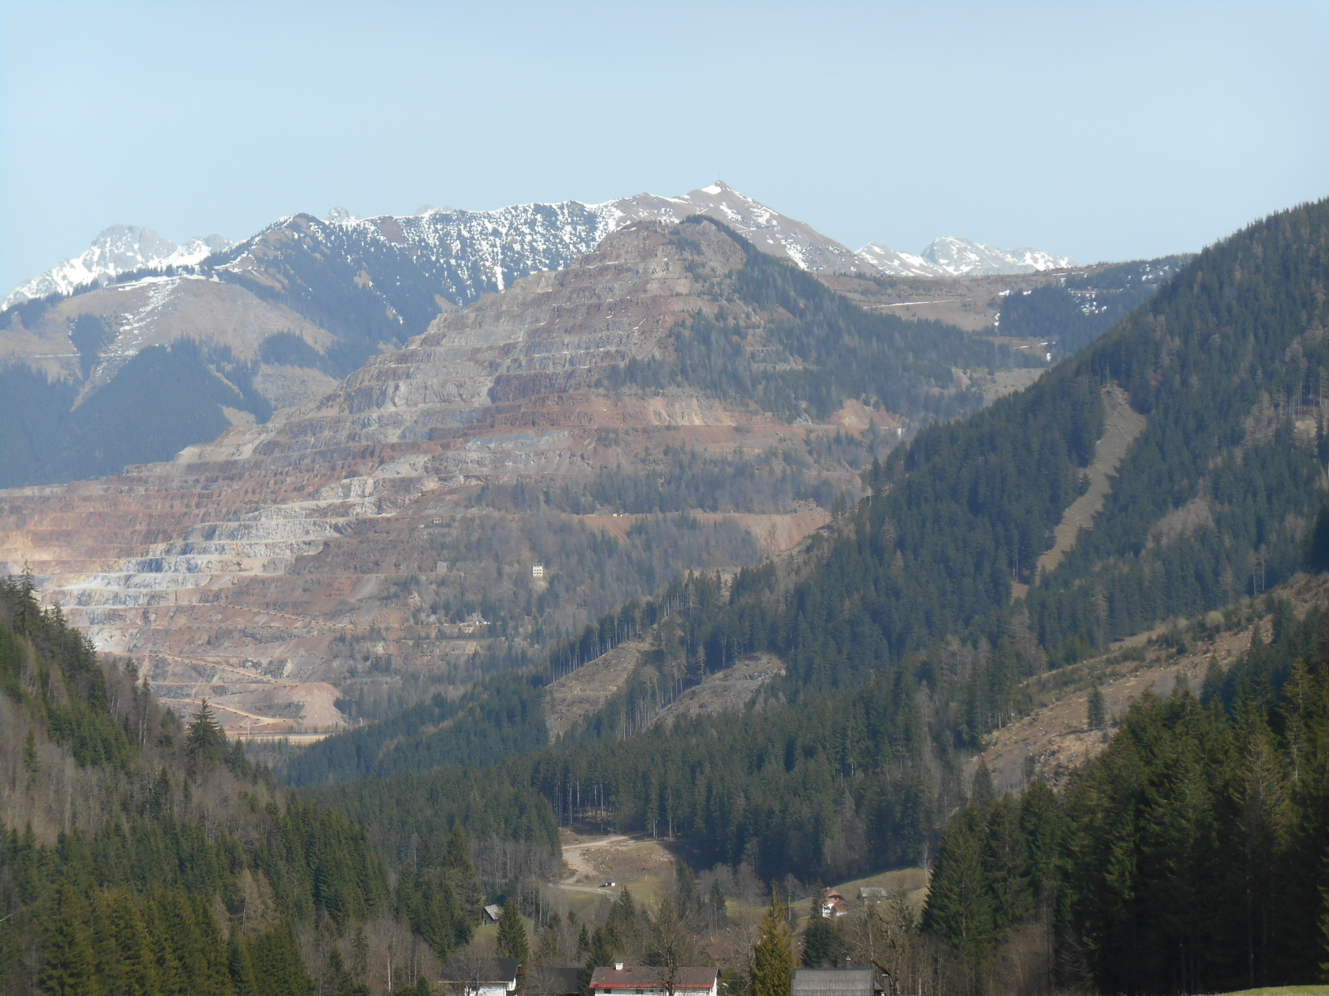  Foto: © MSV
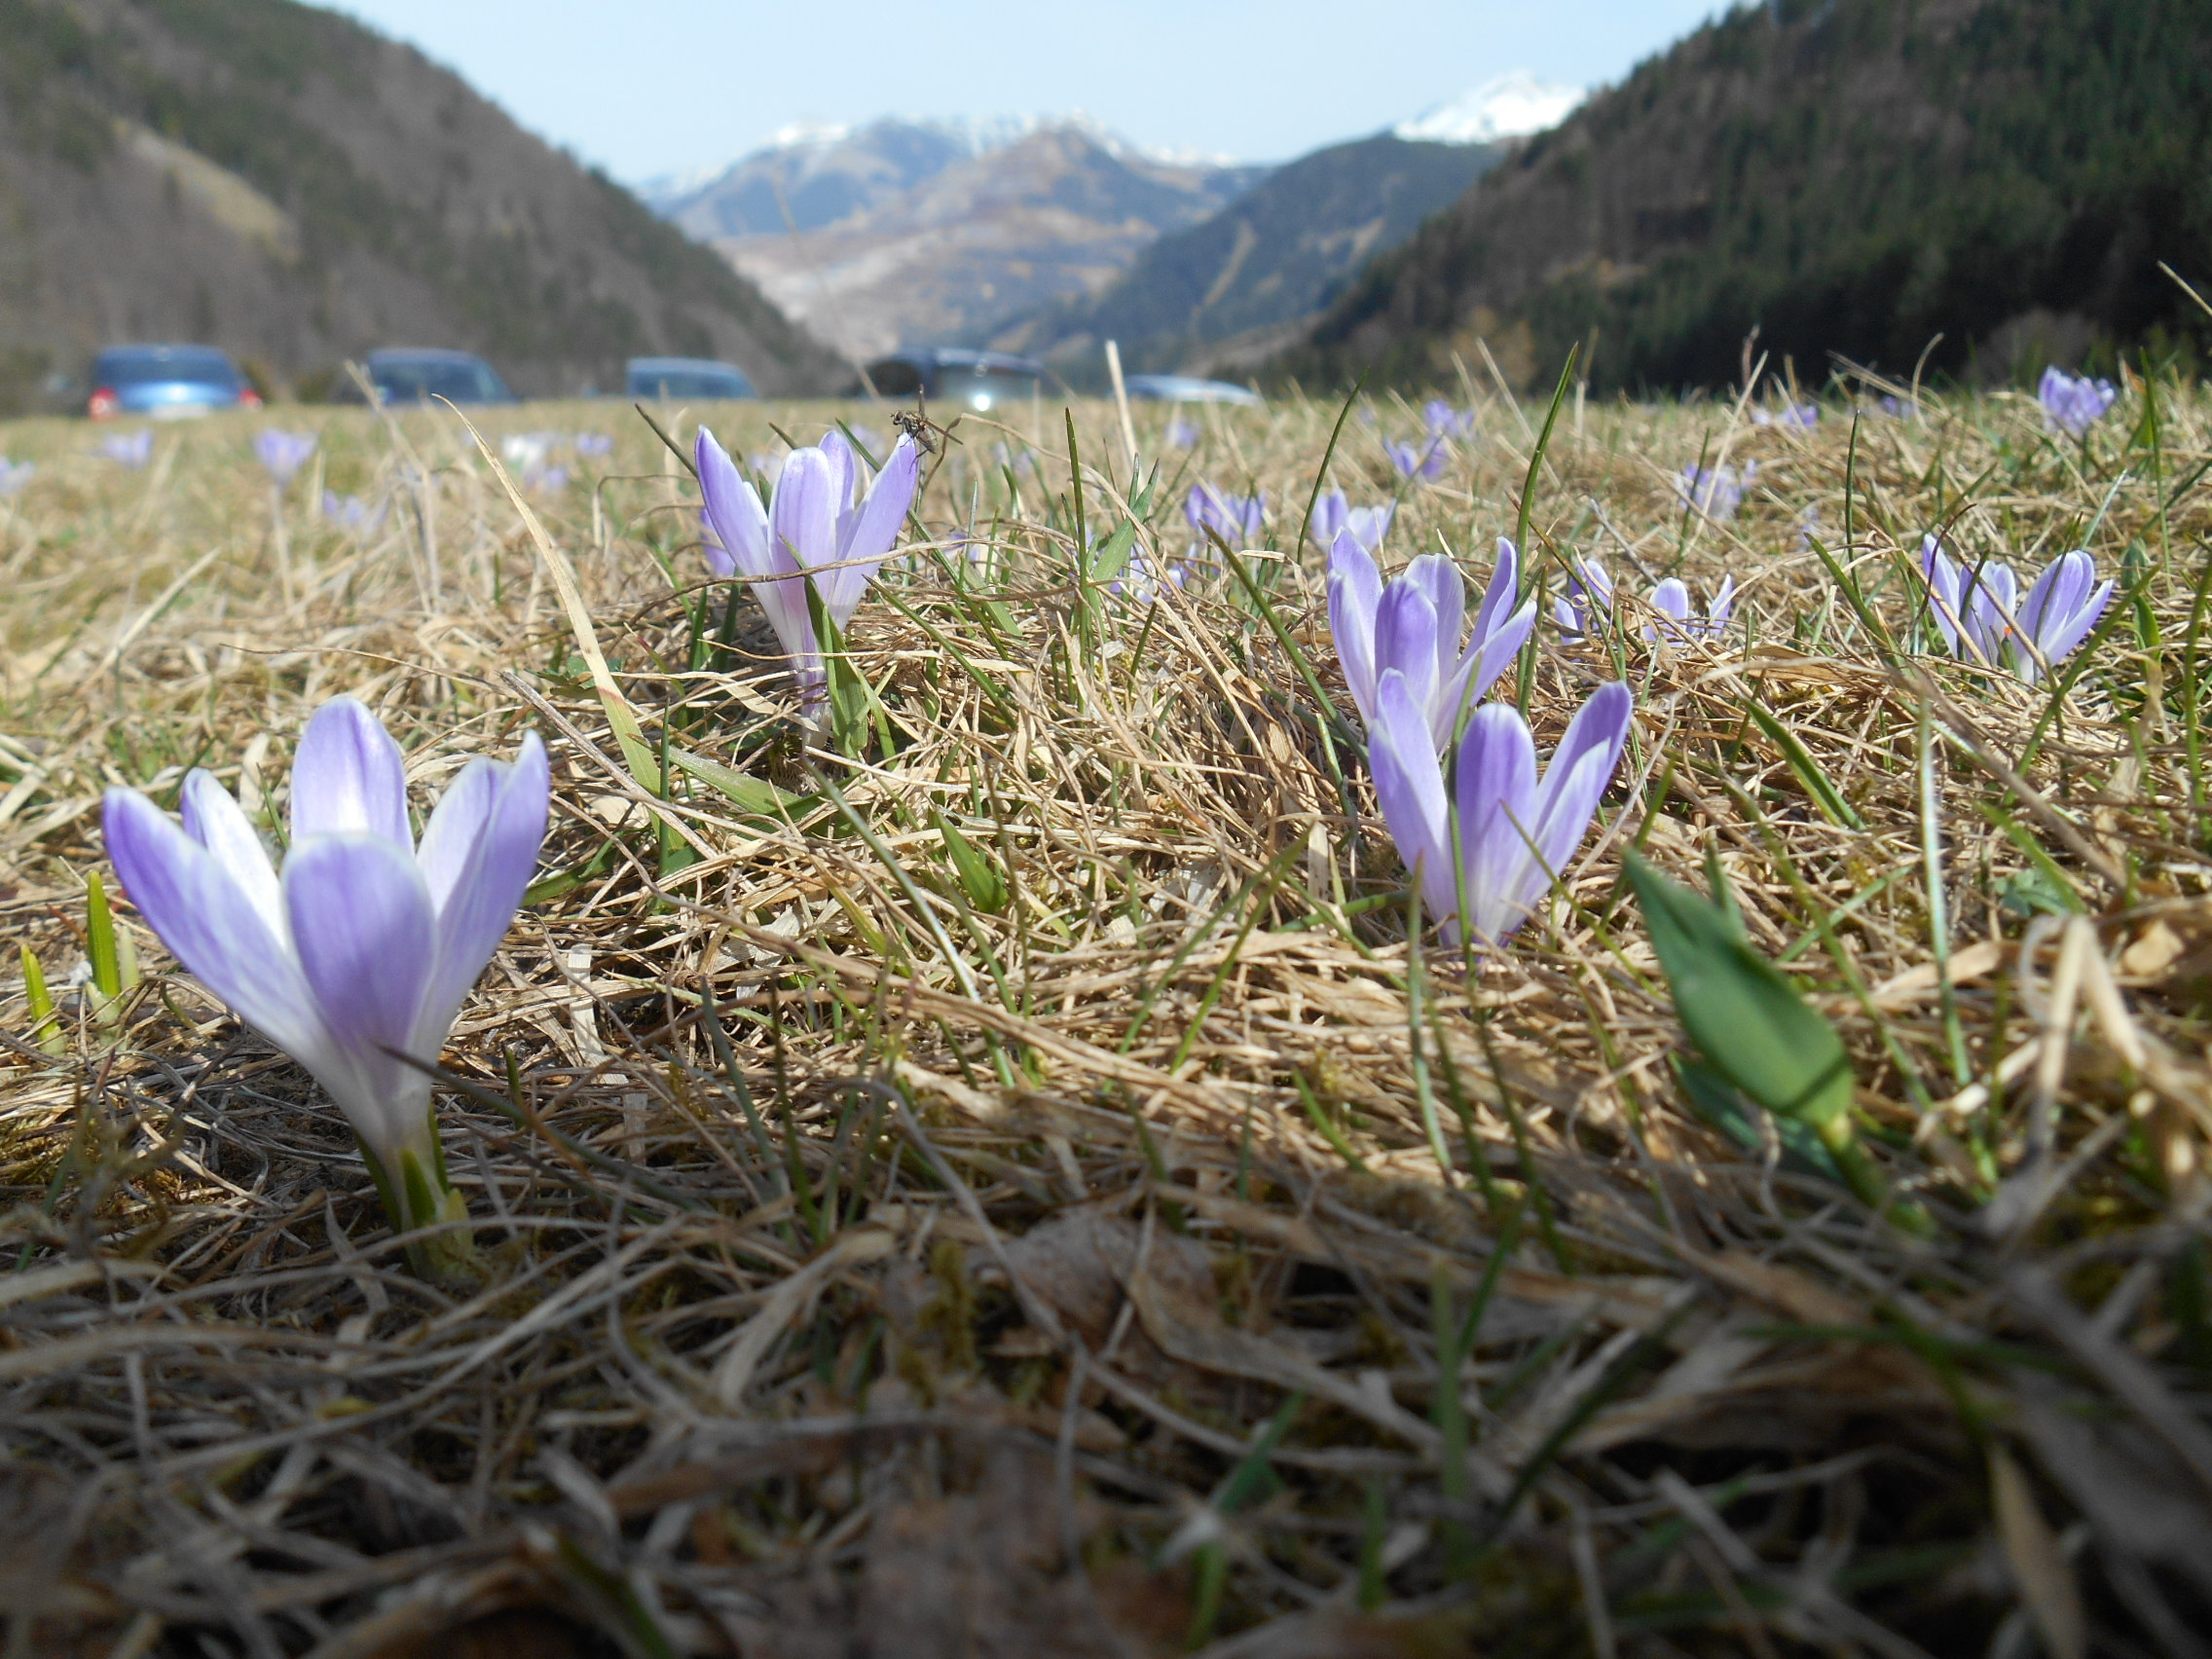  Foto: © MSV | 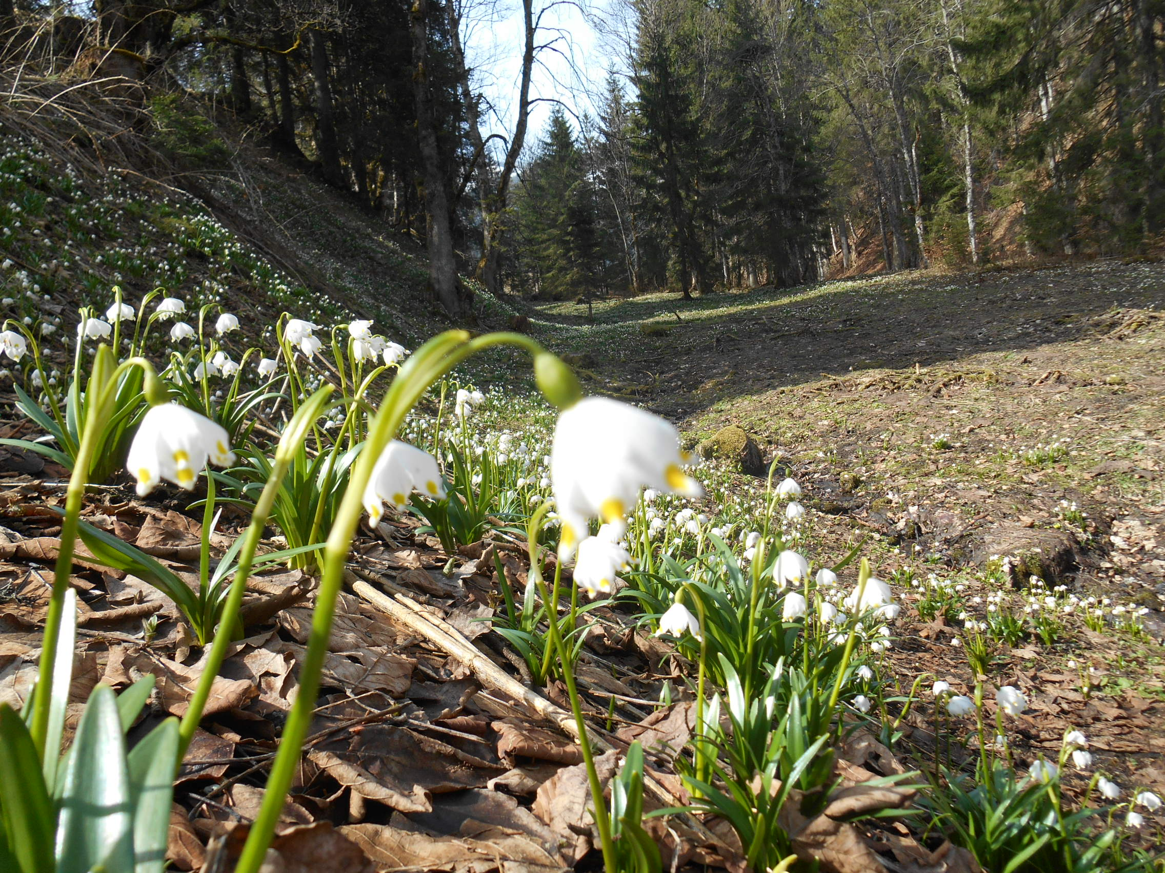  Foto: © MSV
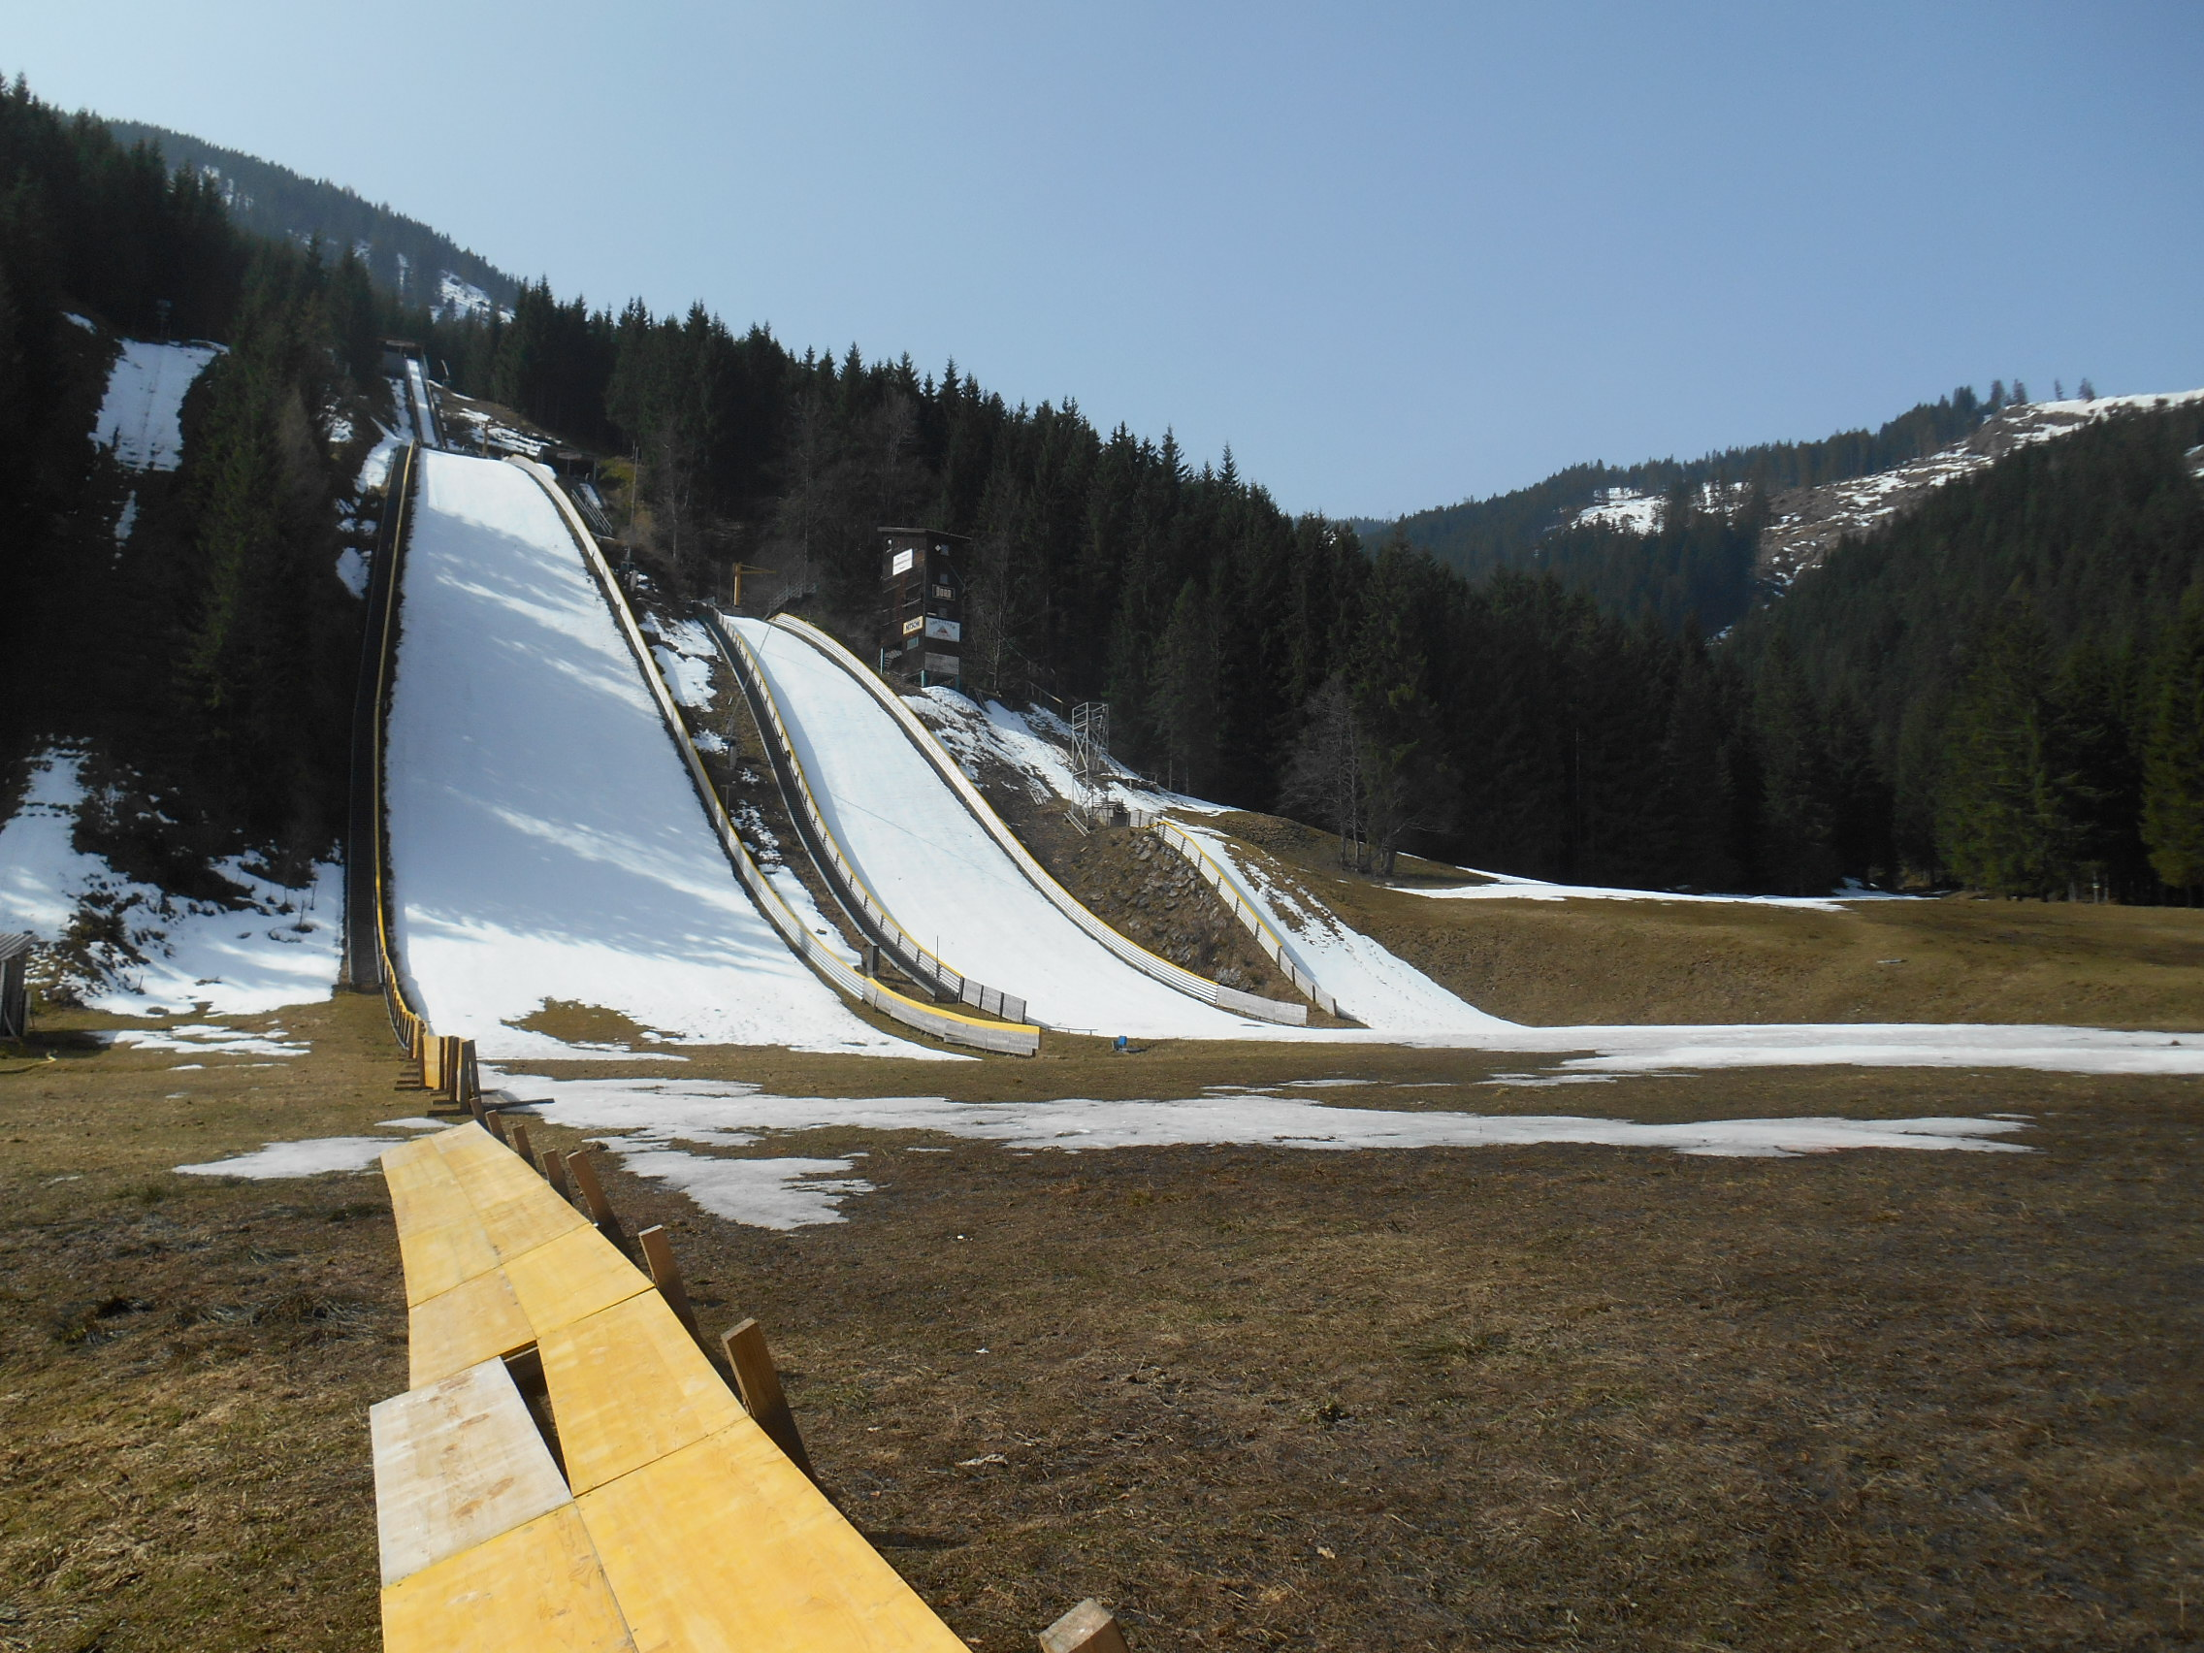
Foto: © MSV

